Тема Природные явления, погодные аномалии (штормы, смерчи, суховеи).

Цели : формировать представления о таких природных явления ,как ветер , шторм , смерч, суховеи; развивать внимание, память , воспитывать любознательность, решительность , целеустремленность.
Планируемые результаты: Личностные УУД: умение выказывать своё отношение к природным явлениям погодным аномалиям, выражать свои эмоции;
Регулятивные УУД: умение высказывать своё предположение на основе работы с материалом учебника; определять и формулировать тему и цель урока; высказывать свою версию; в диалоге с учителем учиться вырабатывать критерии оценки и определять степень успешности выполнения своей работы и работы всех, исходя из имеющихся критериев; осуществлять познавательную и личностную рефлексию;
Познавательные УУД: умение выявлять сущность, особенности объектов; на основе анализа объекта делать выводы; обобщать и классифицировать по признакам; находить ответы на вопросы в иллюстрации;
Коммуникативные УУД: умение слушать и понимать других; оформлять свои мысли в устной и письменной форме; работать в паре и группах.
Оборудование: ТСО, раздаточный материал(кроссворд).
Ход урока
- Мотивация учебной деятельности.
- Актуализация знаний.
Впишите в клеточки соответствующие названия:
Азово-Кубанская

Приазовская

Прикубанская

Закубанская

Главный Кавказский

- Определение темы урока.
Отгадайте загадки
Летит без крыльев и поёт.
Прохожих задирает.
Одним проходу не даёт,
Других он подгоняет.

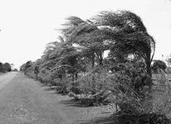 (ветер)

В белом бархате поля,
И дубы, и тополя.
А как ветер нападёт-
Этот бархат упадёт.
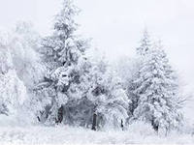 (снег)
Без пути и без дороги
Ходит самый длинноногий,
В тучах прячется, во мгле,
Только ноги на земле.
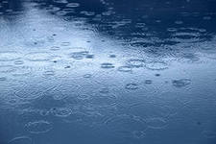 (дождь)

- Назовите, какие ещё природные явления вам известны?
- Какие явления природы опасны для человека ?
-Кто догадался, какова тема сегодняшнего урока?
IV. Первичное усвоение новых знаний.
Изменения, которые происходят в природе, называются природными явлениями. Многие из них связаны с определёнными временами года. Например, птицы улетают на юг осенью, осадки в виде снега чаще всего выпадают зимой.

В природе постоянно происходит перемещение воздуха. Солнце нагревает Землю не везде одинаково. В тех местах ,где она нагревается больше , воздух становится теплее и поднимается кверху. На его место притекает холодный. Воздух постоянно перемещается. Это движение вдоль поверхности и называется – ветер . Какую пользу приносит ветер? (опыляет растения, приводит в движение механизмы, приносит тепло и холод)

Природные явления огромной разрушительной силы называются стихийными бедствиями: землетрясения, наводнения, пыльные бури, смерчи. Так, например, бора – сильный порывистый ветер. Дует он чаще всего в холодное время года в районе Новороссийска, сносит крыши, ломает деревья, валит столбы.
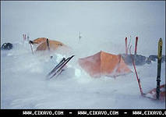 (бора – сильный, порывистый ветер)
Летом в степи часто дует ветер – суховей, который вызывает засуху и гибель растений. Его название произошло от двух слов «сухой» и «веять»
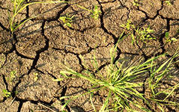
- О каком природном явлении говорится в следующей загадке?
Завертелся, закружился
И столбом до неба взвился.
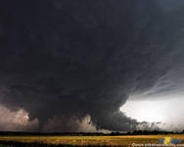 (смерч)
- Те, кто бывал на берегу Чёрного моря, могли видеть такую каритнку: вдруг появляется на горизонте и быстро движется нечто похожее на огромную колонну, подпирающую небо. Это смерч – одно из самых грозных и опасных явлений природы на Черноморском побережье Кавказа. Смерчи сопровождаются ураганом, дождём и градом.
- Нередки в крае и наводнения – стихийные бедствия, во время которых происходит значительное затопление местности. Водная стихия разрушает мосты, дороги, здания, не щадит людей и животных.
- Кто подскажет, из-за чего случаются наводнения? (ответы детей)
Наводнения случаются из-за сильных ливней, быстрого таяния снегов, разрушения плотин и дамб, ураганного ветра.

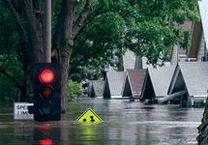(наводнение)
(Работа в группах)
- Составьте список предметов, необходимых в случае эвакуации при угрозе стихийного бедствия.(зачитывание списков детей по группам)
- Кто скажет, где произошло страшное разрушительное наводнение в 2012 году?(ответы детей)
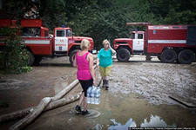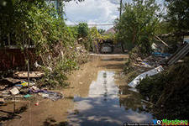
Особенно разрушительным было наводнение, случившееся летом 2012 года в Крымском районе. Стихия оставила многих людей без жилья, были и человеческие жертвы.
V. Физминутка.
VI.Первичная проверка понимания.
- Работа по учебнику с11 – 13
- Работа в рабочей тетради.
с.6 (работа в парах-отгадывание загадок) Какие ещё вы знаете загадки на данную тему? (дети зазадывают загадки друг другу).
с.7 (работа в парах) – соедини стрелками названия природных явлений и их определения.

Смерч | стихийное бедствие, при котором происходит значительное затопление местности.
Суховей | сильный ветер, сопровождающийся волнением на море и разрушениями на суше.
Шторм | сухой ветер, который дует в равнинной части края.
Бора | продолжительный ветер разрушительной силы.
Наводнение | быстрое движение земной коры.
Ураган | холодный сильный ветер, который часто дует в районе Новороссийска.
Землетрясение | воздушный вихрь в виде столба.
Проверка по эталону (ТСО)
3.Индивидуальная работа.
Опиши одно из природных явлений. Какой вред или пользу оно приносит.(заслушивается несколько детей)
- Многие стихийные бедствия предотвратить невозможно. А вот заранее подготовиться к ним, чтобы избежать тяжёлых последствий, необходимо.в нашем крае действует сеть метеорологических станций. Специалисты – метеорологи круглосуточно ведут наблюдения за природными явлениями, составляют прогноз погоды и своевременно информируют население о предстоящей опасности.
- Для чего это необходимо? (ответы детей)
Это даёт возможность жителям вовремя принять необходимые меры предосторожности и обезопасить себя и своих близких.
4.Работа с учебником с. 14 Работа с памяткой «Как вести себя во время стихийного бедствия»
5.Работа в группах.
Обсудите в группах и придите к общему решению какие меры предосторожности нужно соблюдать при стихийных бедствиях? (выступления представителей групп)
VIII. Итог урока.
- Что нового узнали на уроке?
- Что такое природные явления? Приведите примеры.
- Что такое стихийные бедствия? Чем они опасны?
- Как в жизни вам пригодятся знания, полученные сегодня на уроке?

IX. Рефлексия.
- Оцените свою работу на уроке при помощи светофора.(зелёный - понял тему урока, могу ей научить другого, жёлтый – понял тему, но мне ещё нужно позаниматься, красный – тревога, мне требуется помощь учителя, товарищей).
X. д/з. с11 – 14учить, с.15 з.1

Краснодарский край Кущёвский район ст. Кисляковская
Муниципальное автономное общеобразовательное учреждение
средняя общеобразовательная школа №2

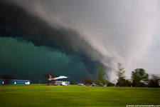

Разработка урока кубановедения для 3 класса
«Природные явления, погодные аномалии (штормы, смерчи, суховеи)»

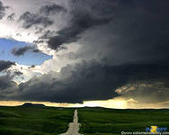

Автор:
учитель начальных классов
МАОУ СОШ №2
М.Н.Охрименко.
2013

